1. 데이터 병합

선수 랭킹데이터, 경기 기록(세부 내용 포함), 선수 신체 데이터를 선수의 ID 기준으로 하나의 csv 파일에 병합.

특징 목록

'player_id','Aces', 'Double Faults', '1st Serve', '1st Serve Points Won', '2nd Serve Points Won', 'Service Points Won', 'Break Points Saved', '1st Serve Return Points Won', '2nd Serve Return Points Won', 'Break Points Coverted', 'Return Points Won', 'Result', 'player_slug_x', 'flag_code', 'birth_year', 'birth_month', 'birth_day', 'turned_pro', 'weight_lbs', 'weight_kg', 'height_ft', 'height_inches', 'height_cm', 'handedness', 'backhand', 'year', 'rank', 'age', 'point_per_played', 'player_slug_y'

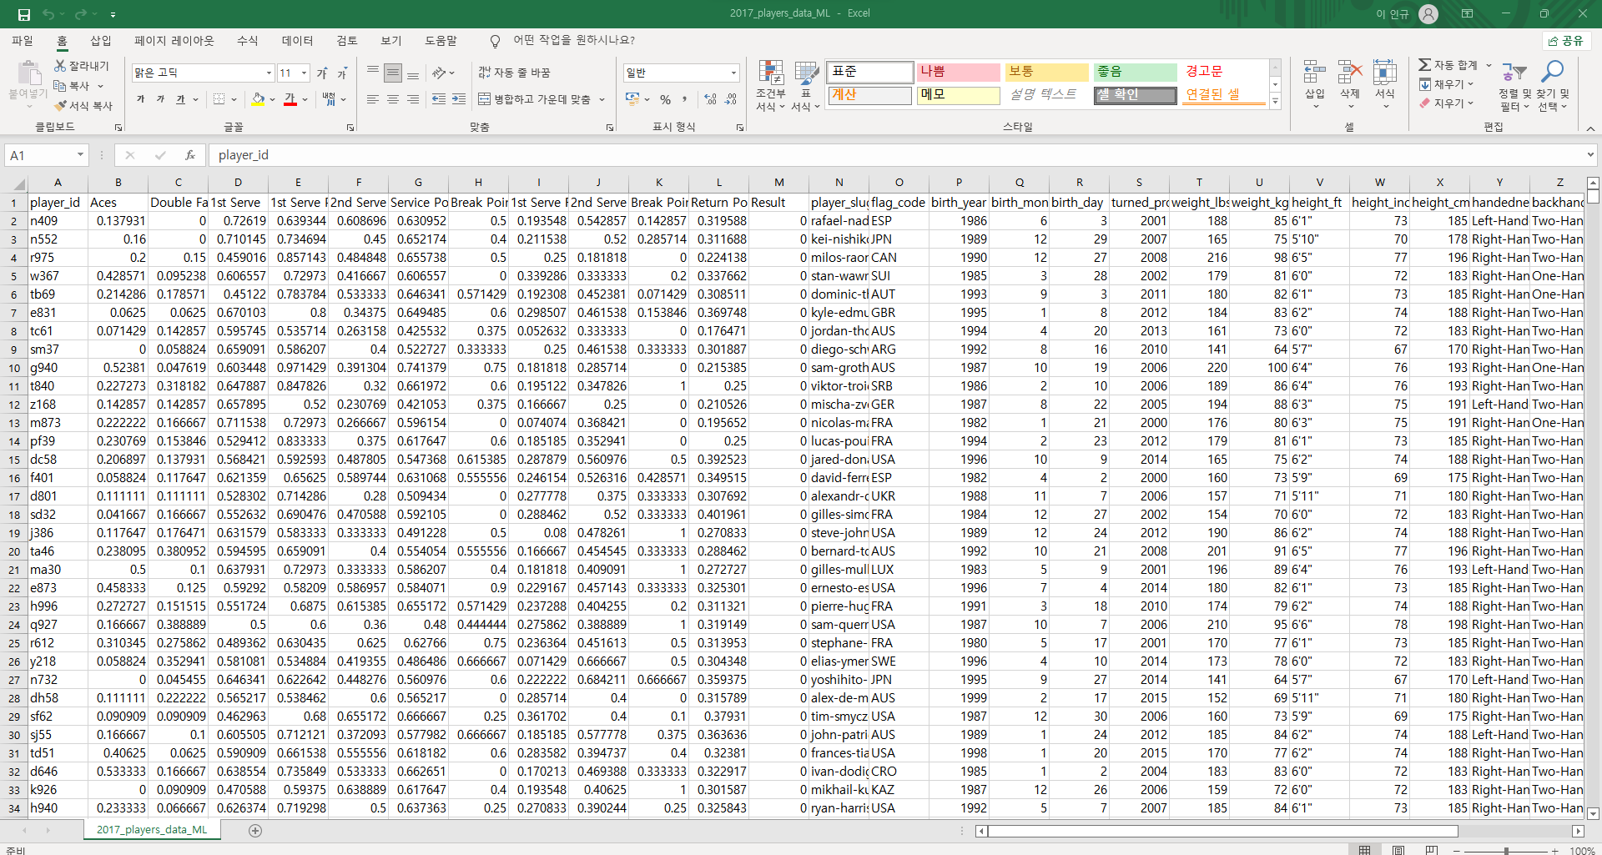

1. 히트맵 분석(머신러닝)

결과에 따른 결과에 어떤 요소가 크게 반영되는지에 대한 정보는 히트맵이 적절할 것 같아 이 방법을 채택.

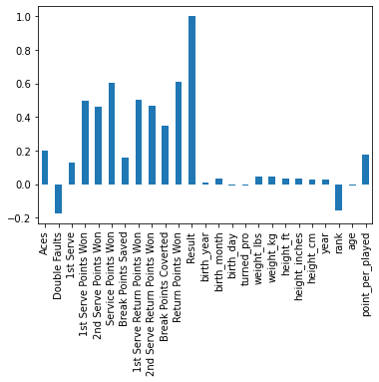

선수의 체력 요소보단 경기 기록이 결과에 영향을 더욱 준다.

1. DNN 분석

기존에 썼던 DNN 모델에 승패 예측 프로그램 코딩

결과( 정확도 상위 10개 매개변수 옵션 )

|  |  |  |  |  |
| --- | --- | --- | --- | --- |
| lr | epochs | batch size | train acc | test acc |
| 0.0001 | 300 | 100 | 0.896021 | 0.86944 |
| 0.00005 | 300 | 100 | 0.880025 | 0.830703 |
| 0.0001 | 270 | 100 | 0.879409 | 0.86131 |
| 0.0001 | 210 | 100 | 0.878179 | 0.840268 |
| 0.0001 | 300 | 200 | 0.876538 | 0.849354 |
| 0.0001 | 150 | 100 | 0.872436 | 0.811573 |
| 0.0001 | 240 | 200 | 0.870591 | 0.83979 |
| 0.0001 | 270 | 200 | 0.870591 | 0.837877 |
| 0.0001 | 300 | 300 | 0.869975 | 0.832138 |
| 0.0001 | 240 | 100 | 0.866489 | 0.86418 |

1. 추가로 할 것

DNN이 아닌 다른 모델에도 대입해서 다른 모델의 프로그램을 작성.